PRESSEMITTEILUNG

LE-37M Serie: 3.5" Low-Power Board-Serie mit schnellen Coffee Lake-H Prozessoren

DIE KOMPAKTE UND LÜFTERLOSE EMBEDDED LÖSUNG

Entwicklern und Konstrukteuren von Embedded Systemen z.B. für die Bildverarbeitung, die Echtzeitautomation oder die Robotik sind bei dem eingesetzten CPU-Board neben der Performance auch der geringe Platzbedarf und das einfache Wärmemanagement sowie eine Langzeitverfügbarkeit sehr wichtig.
Die 3.5" Board-Serie LE-37M ist die geeignete Basis für solche Embedded Systeme. Die integrierten Intel® Core™ i5/i7 Coffee Lake-H Prozessoren sind nicht nur leistungsstark und besonders stromsparend, sondern auch kompakt und über 15 Jahre verfügbar.
Je nach Einsatzgebiet kommen verschiedene Eigenschaften dieser modernen Prozessorgeneration besonders gut zur Geltung. So ist bei Anwendungen in der Echtzeitautomation bei der Core™ i7 Variante einer von sechs Cores für den Echtzeit-Prozess reserviert. Bildverarbeitungslösungen werden besonders durch die integrierte Intel® UHD Graphics unterstützt. Dieser Grafikprozessor bietet 24 Ausführungseinheiten (EUs), die mit bis zu 1150 MHz getaktet werden.
Die kompakten Boards (146 x 101 mm) ermöglichen zusammen mit ihrem ausgefeilten Wärmemanagement den Aufbau eines platzsparenden und zugleich lüfterlosen Embedded Systems. Alle wärmeerzeugenden Bauteile sind auf der Board-Unterseite angeordnet, was eine Nutzung des Gehäuses zur Wärmeableitung zulässt.
Für individuelle Erweiterungen stehen ein mPCIe-Slot mit mSATA Support und M.2 E-Key Slot für WLAN oder Bluetooth Module zur Verfügung. Über HDMI, LVDS, VGA und je nach Modell über Display Port oder zweiten VGA oder LVDS Port werden Triple-Display-Lösungen ermöglicht. Auch über den großen Weitbereichsspannungseingang von 9-35VDC und die Betriebstemperatur von 0°C bis 60°C freuen sich Entwickler und Konstrukteure.

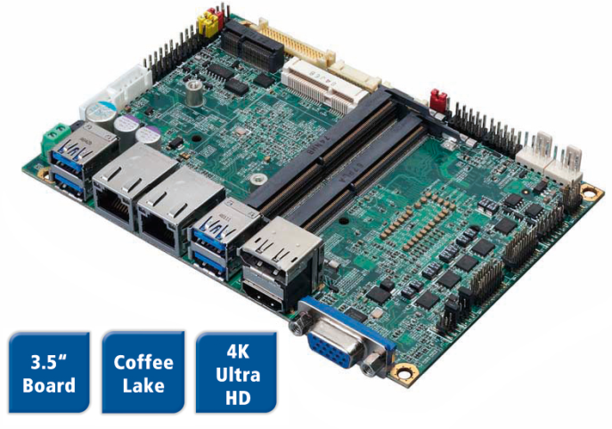
Wörter: 241
Zeichen: 1841 (mit Leerzeichen)
Bild: Spectra-LE-37M-Low-Power-Board-Serie.jpg

Ansprechpartner PR:
Jacqueline Nedialkov
Tel.: +49 (0) 7121 1432-132
E-Mail: jn@spectra.de

